Проект вносит
Избирательная комиссия
Ярославской области

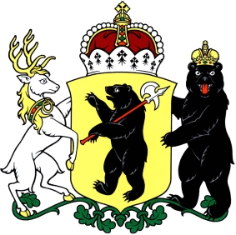

ЗАКОН
ЯРОСЛАВСКОЙ ОБЛАСТИ

О внесении изменений в статьи 21 и 28 Закона Ярославской области
«Об отдельных вопросах назначения и проведения референдума Ярославской области и местного референдума и о порядке голосования по отзыву депутата, члена выборного органа местного самоуправления, выборного должностного лица местного самоуправления»

Принят Ярославской областной Думой
«_____» _________________ 2019 года

Статья 1
Внести в Закон Ярославской области от 12.02.2007 № 6-з «Об отдельных вопросах назначения и проведения референдума Ярославской области и местного референдума и о порядке голосования по отзыву депутата, члена выборного органа местного самоуправления, выборного должностного лица местного самоуправления» (Губернские вести, 2007, 16 февраля, № 10; Документ-Регион, 2011, 11 октября, №83) следующие изменения:
1) во втором предложении части 2 статьи 21 слова «- в филиалах Сберегательного банка Российской Федерации.» заменить словами «на территории, на которую распространяются полномочия комиссии, - в филиалах публичного акционерного общества «Сбербанк России».»;
2) в части 1 статьи 28:
а) в абзаце первом слова «состояние здоровья» заменить словами «состояние здоровья и иные уважительные причины», слова «(за 15 - 4 дня до дня голосования)» заменить словами «(за 10 - 4 дня до дня голосования)»;
б) в абзаце втором слова «(но не ранее чем за 15 дней до дня голосования)» заменить словами «(но не ранее чем за 10 дней до дня голосования)».

Статья 2
Настоящий Закон вступает в силу по истечении 10 дней после дня его официального опубликования.

Губернатор
Ярославской области Д.Ю. Миронов

«_____»_____________2019 г.
№_______

